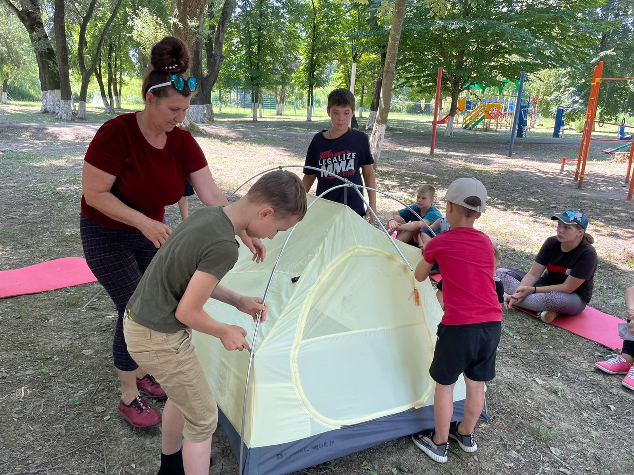
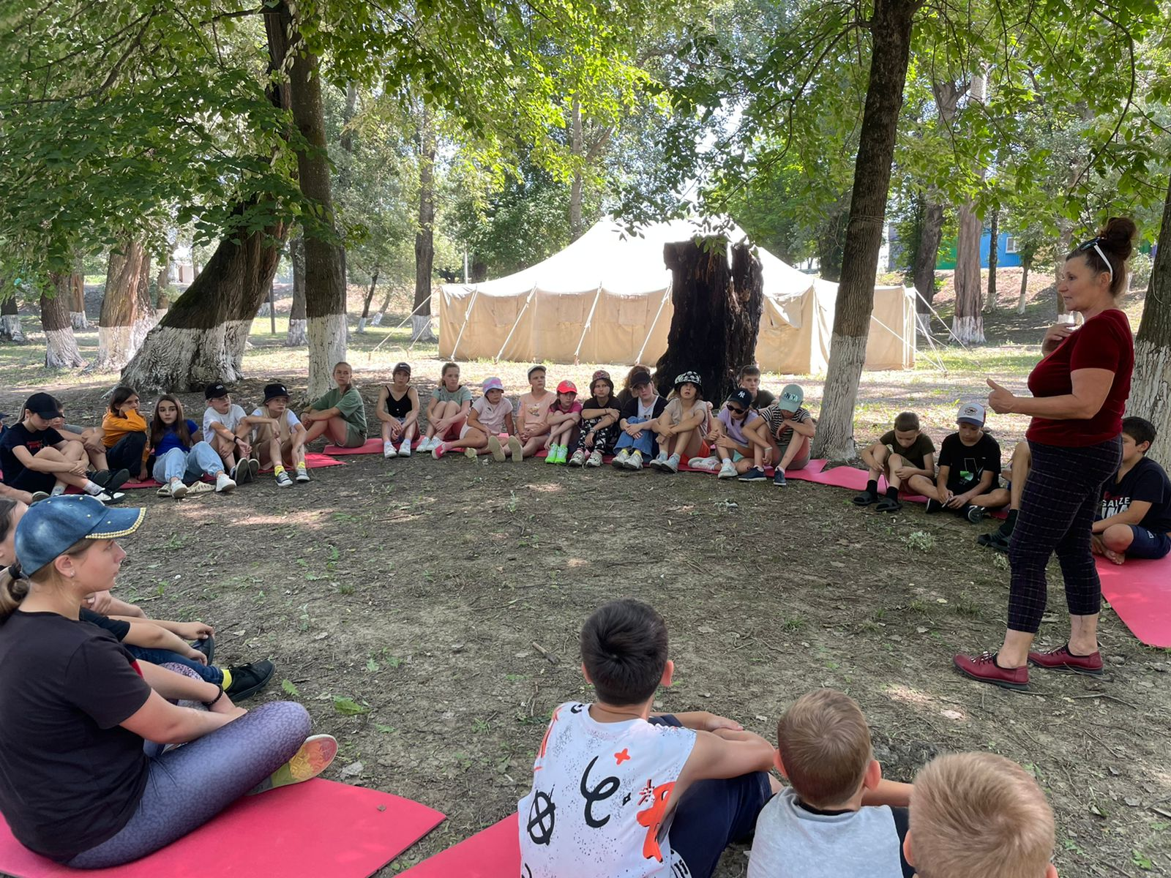
9 июля 2022 года с ребятами в лагере «Олимпиец» проведено практическое занятие с инструктором по туризму Сухаревой Л.А. Ребята учились собирать туристическую палатку, задавали вопросы и участвовали в квесте.

